Cenário semanal
Cliente: Plano de Enfrentamento ao Crack e Outras Drogas
Período: 26.11 a 02.12

Mensagens sobre as estratégias do Governo Federal no enfretamento ao Crack foram divulgadas nas redes sociais que a Rede de Mobilização Social (RMS) administra perfis. Nesta semana, a repercussão do tema foi positiva devido à participação dos usuários na divulgação e na replicação dos conteúdos voltados para mobilização contra as drogas.

Total: 3.768 inserções

Site RMS: 2.809

Site RMS (Blog): 29
- 02 visualizações do texto “Crack é possível vencer”, segundo Google Analytics.
- 02 visualizações do texto “O Governo Federal e a luta contra as drogas”, segundo Google Analytics.
- 02 visualizações do texto “O cuidado nas unidades de acolhimento”, segundo Google Analytics.
- 12 visualizações do texto “Vamos participar da luta contra o Crack!”, segundo Google Analytics.
- 03 visualizações do texto “CAPSad: estratégias no enfrentamento ao Crack”, segundo Google Analytics.
- 04 visualizações do texto “CAPSad: atenção e tratamento no enfrentamento ao crack”, segundo Google Analytics.
- 04 visualizações do texto “Consultório nas Ruas: esperança para vidas”, segundo Google Analytics.
Site RMS (Biblioteca): 04
- 04 visualizações na página “Crack e outras drogas”.
Site RMS (Material Publicitário): 2.776
- 2.776 visualizações do material publicitário.
Twitter do site RMS: 28
- 17 inserções de mensagens no Twitter do site da Rede de Mobilização Social (RMS).
- 08 usuários retransmitiram as mensagens publicadas.
- 02 usuários comentaram as mensagens publicadas.
- 01 usuário favoritou a mensagem publicada.

Facebook do site RMS (Perfil): 22

- 02 inserções de mensagens na página do site da Rede de Mobilização Social (RMS).
- 20 interações na mensagem publicada.
- 12 curtis.
- 04 compartilhamentos.
- 04 comentários.

Facebook do site RMS (Página): 904

- 02 inserções de mensagens na página do site da Rede de Mobilização Social (RMS).
- 79 interações nas mensagens publicadas.
- 24 curtis.
- 55 compartilhamentos.
- 823 foi o alcance registrado por meio da mensagem publicada, segundo dados do Facebook.
* Alcance: é o número de pessoas que viram as publicações.

Orkut do Site RMS: 05

Orkut 1: 01
- 01 recado enviado para 993 amigos no Perfil 01.

Orkut 2: 04

- 01 recado enviado para 402 amigos no Perfil 02.
- 03 compartilhamentos.

Destaques das redes sociais:

Twitter do Site RMS

Nome: Hilson Breckenfeld
Local: Recife (PE)
Avaliação: Positiva
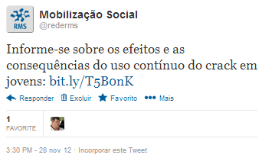

Nome: Projeto Àgape, Ana Paula Althaus, Patrícia Orlandi e Maria Zilda Melchior.
Local: Fortaleza (CE), Florianópolis (SC), Porto Alegre (RS) e Itu (SP).
Avaliação: Positiva
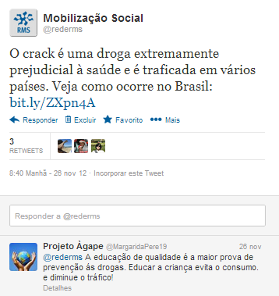

Facebook do Site RMS:

Nome: Ana Cristina Ferreira, Roberto Santos, Roberto Madalena, José Fernando Oliveira Moreira, Micheline Maria, José Roberto Arantes, Jeferson Vidal, Barra Dance, Andréa Paganini, Kylia kaixeta, Solange Prudes, Vania Marques, Freitas Luis, Carolina Rodrigues Freitas e Ricardo Bigi.
Local: Teresina (PI), Rio de Janeiro (RJ), Não informado, Porto Alegre (RS), Não informado, Jundiaí (SP), Não informado, Barra da Estiva (BA), Lindóia (SP), Patos de Minas (MG), Não informado, São Sebastião do Paraíso (MG), Funchal (Portugal), Goiânia (GO) e São Paulo (SP).
Avaliação: Positiva.

